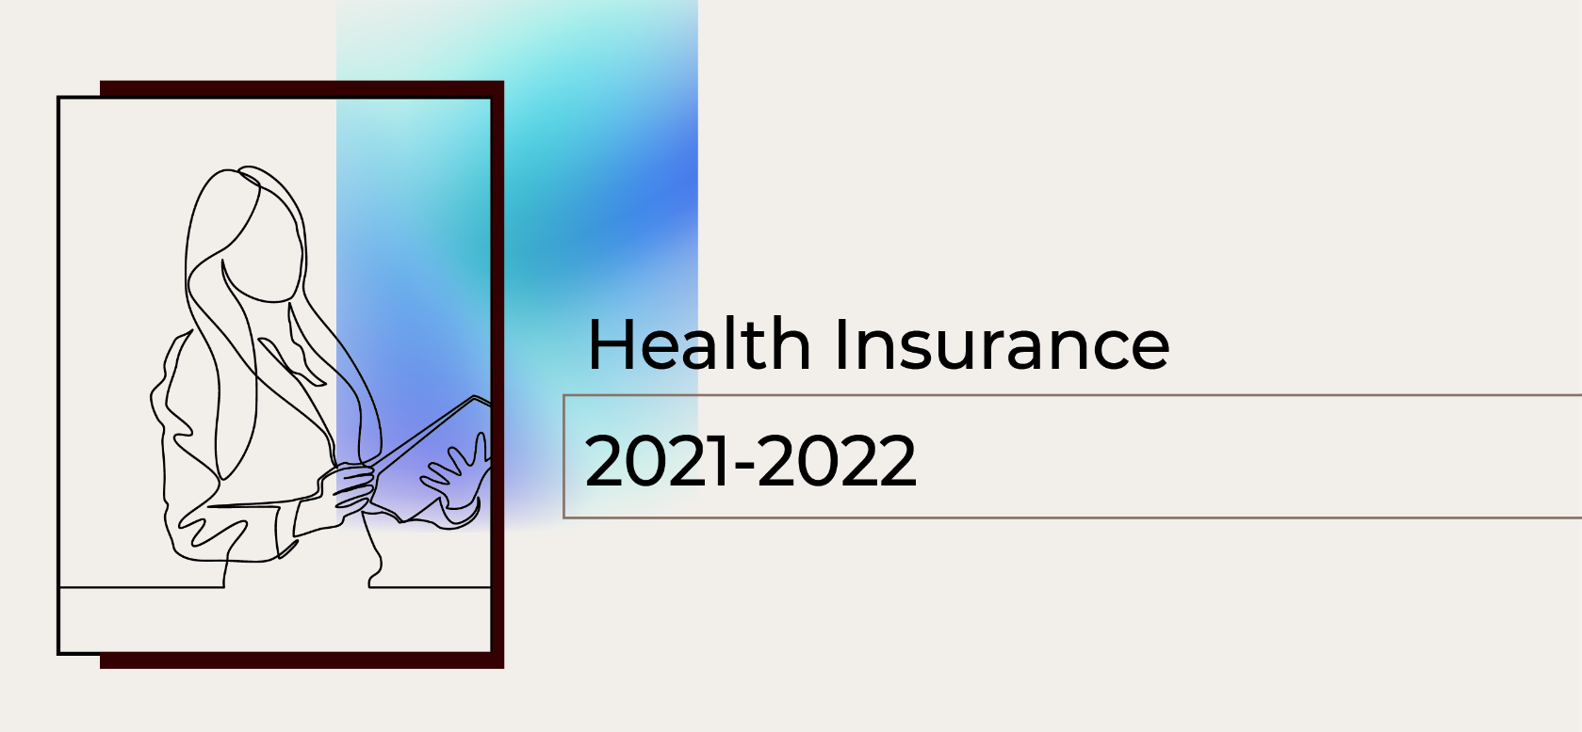

Українська версія | English version

ПОКРОКОВА ІНСТРУКЦІЯ

**ЯК СТВОРИТИ ЗАЯВКУ НА ВЛАСНЕ СТРАХУВАННЯ В JIRA**

**Просимо зауважити**, що медичне страхування є добровільним бенефітом, запропонованим компанією EPAM UA.

Цей бенефіт може бути наданий лише у вигляді полісу Добровільного Медичного Страхування (ДМС) від корпоративного провайдера послуг.

ЕПАМ-ер не зобов’язаний страхуватися і може відмовитись від страхування, якщо в ньому немає потреби.

Шляхом заповнення реєстраційної форми на страхування, **Ви підтверджуєте своє бажання оформити** на себе Договір ДМС, а також **погоджуєтесь взяти на себе відповідальність** за Договором. Будь-які додаткові перевірки/підтвердження не потрібні.

**Зверніть увагу:**

* Зазначена нижче інформація є необхідною для укладання Договору зі страховою компанією;
* Усі поля в реєстраційній формі *JIRA,* які відмічені зірочкою (*)**є обов’язковими** для заповнення;
* Інформація має бути внесена виключно **українськими літерами** Вами **особисто** (з Вашого корпоративного EПAM-акаунту);
* Перед відправкою даних для подальшого опрацювання, будь ласка, ще раз перевірте коректність наданих Вами даних, оскільки заявки з відсутньою/неповною/неправдивою інформацією не можуть бути опрацьовані.

У разі коректного та повного заповнення тікету, Ваша заявка залишиться у статусі Created до моменту опрацювання (після дедлайну на реєстрацію) та буде включена в найближчу хвилю страхування.

При необхідності отримання від Вас додаткової інформації, з Вами зв’яжеться відповідальна особа.

Детальна інформація щодо правил та загального підходу опублікована на [Employee Handbook](https://info.epam.com/policy/ukraine/kyiv/compensation-and-benefits/health-(medical)-insurance.html).

**\*\*\*\*\***

**ЯК ВІДПРАВИТИ ЗАЯВКУ НА ВЛАСНЕ СТРАХУВАННЯ**

* Будь ласка перейдіть за[посиланням](https://jira.epam.com/jira/secure/CreateIssue.jspa?pid=74003&issuetype=92)

(<https://jira.epam.com/jira/secure/CreateIssue.jspa?pid=74003&issuetype=92>)

Якщо Ви не були авторизовані, увійдіть до JIRA, використовуючи Ваші облікові дані (логін та пароль).

У вікні, що з’явилося, переконайтеся, що:

* + у полі «Project» - ‘Insurance 2021’
  + у полі «Issue Type» - ‘Insurance Request’



* Заповніть наступні обов’язкові поля:

1. Введіть ‘1’ в полі «Summary» (пізніше до цього поля буде додано номер Вашого страхового полісу).

Переконайтеся, що в полі «Assignee» вказано ‘Automatic’ (буде замінено на ‘Unasigned’), а поле «Reporter» відображає ваше ім'я та прізвище

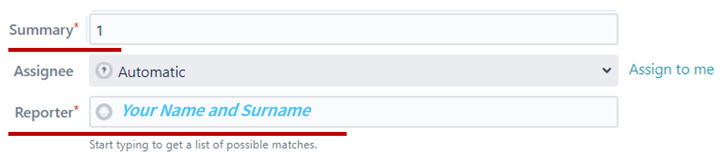

**(!)** Якщо при заповненні форми поля «Assignee» та «Reporter» не відобразилися, то це не є помилкою, і Вам слід продовжити, заповнюючи лише ті поля, які доступні до редагування

1. Ваше ПІБ українськими літерами, як зазначено у Вашому українському паспорті: Ваше прізвище, Ваше ім’я та Ваше по-батькові.

**(!)** Нерезиденти України мають вказати ім’я українською мовою, як зазначено в посвідці на проживання

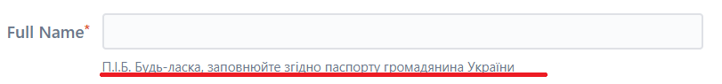

1. Дата народження - оберіть актуальні дані з випадаючого JIRA-календаря (у форматі ДД/МММ/РР)

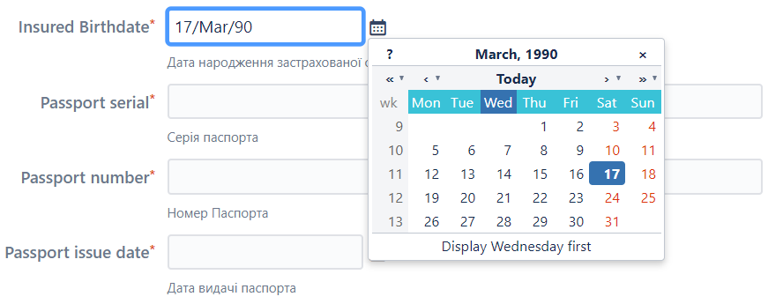

1. Серію паспорту - 2 літери (українська розкладка).

**(!)** Нерезиденти України мають вказати серійний номер своєї посвідки на проживання

**(!)**Власники ID-card (паспорт нового зразка) мають вказати номер паспорту (9 цифр) в цьому полі

1. Номер паспорту

**(!)** Нерезиденти України мають вказати номер посвідки на проживання

**(!)** Власники ID-card (паспорт нового зразка) мають знову вказати номер паспорту (9 цифр) в цьому полі

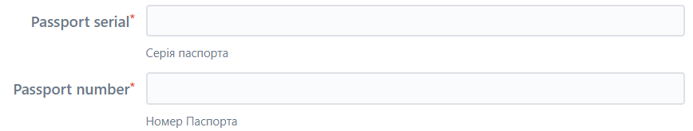

**(!) Зауважте**: при внесенні даннихID card /посвідки на проживання,Ваш тікетпотрапить у статус ‘To be clarified’ та буде перевірений індивідуально.

1. Дата видачі паспорту - оберіть з випадаючого JIRA-календаря (у форматі ДД/МММ/РР)

**(!)** Нерезиденти України мають вказати дату видачі посвідки на проживання

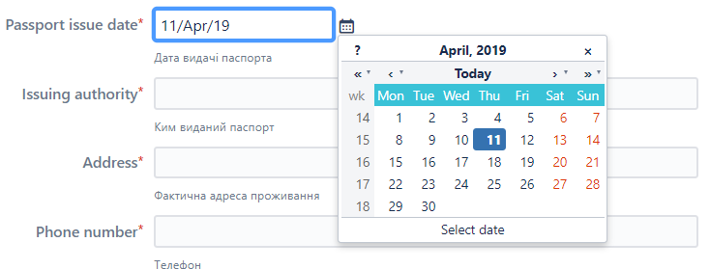

1. Назва органу, що видав документ – точно так, як зазначено у Вашому паспорті / посвідці на проживання / ID картці (номер)

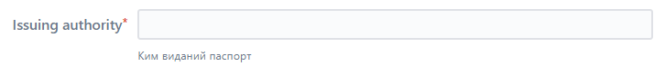

1. Ваша **фактична** адреса проживання (! **Не реєстрації/прописки**).

Переконайтесь, що обов’язково вказані: назва міста, назва вулиці, номер будинку та **квартири**

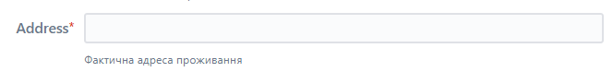

1. Контактний номер телефону у форматі - (XXX)XXX-XX-XX

**(!)** Зауважуємо, що вказаний номер телефону буде використовуватись страховою компанією для зв’язку з Вами та реєстрації у Вашому Особистому кабінеті на сайті СК «УСГ»



1. **10 цифр** Вашогоідентифікаційного коду (ІПН). Якщо у Вас немає ІПН – прохання зазначити 0000000000 (10 нулів)



1. Оберіть бажану Програму страхування зі списку

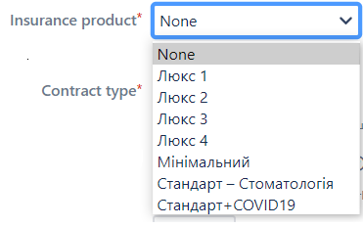

1. Оберіть тип зайнятості в компанії – Contract type: СПД (ФОП)/Штат

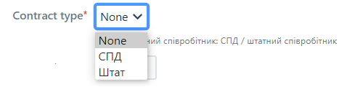

* Перевіртекоректність вказаної вище інформаціїта підтвердітьВашуЗаявку,натиснувши кнопку Create



**\*\*\*\*\***

**ДОДАТКОВА ІНФОРМАЦІЯ:**

[Employee Handbook](https://info.epam.com/policy/ukraine/kyiv/compensation-and-benefits/health-(medical)-insurance.html) - правила та загальний підхід з організації ДМС.

[epa.ms/MedIns](http://epa.ms/MedIns) – всі документи страхового періоду 2021-2022.

[Medical Insurance Packages 2021-2022](https://epam.sharepoint.com/:x:/r/sites/INSURANCE_UA/_layouts/15/Doc.aspx?sourcedoc=%7B86F8A8CC-E230-4098-8B6C-13EFCFE56616%7D&file=%D0%94%D0%BE%D0%B4%D0%B0%D1%82%D0%BE%D0%BA%202_for%20EPAMers_2021.xlsx&action=default&mobileredirect=true&cid=4757c82b-9ede-4ccd-a210-9c0e6d97db61) – детальний опис Програм страхування.

У разі виникнення додаткових питань, будь ласка, надсилайте їх на [WFA Insurance UA](mailto:WFAInsuranceUA@epam.com) або відповідальній за страхування особі у Вашій локації (контакти можна знайти на [epa.ms/MedIns](http://epa.ms/MedIns)).

STEP-BY-STEP INSTRUCTION

**HOW TO CREATE AN INSURANCE REQUEST FOR YOURSELF IN JIRA**

Health (Medical) Insurance is **an optional benefit** offered by EPAM UA. An Employee is not obliged to accept this Insurance and can decline it if it is not required.

This benefit can be received only from an Insurer approved by EPAM UA.

By filling out the enrollment *JIRA Request Form* for insurance, you confirm your desire to arrange a Medical Insurance Agreement for yourself as well as you agree to take responsibility under the Agreement. No additional verification / approvals will be required after the *JIRA Request Form* is submitted.

**Please Note:**

* The information mentioned below is required and mandatory for arranging an Agreement with the Insurance Company;
* All fields in the *JIRA Request Form* marked by an asterisk (*) are **mandatory** for filling out;
* The information is to be entered in **Ukrainian** only **by yourself** (from our own EPAM corporate account);
* Before submitting the *JIRA Request Form* for further processing - double check the provided information for correctness and fullness, because requests with no information / false information will not be accepted for processing. If the ticket is filled out correctly, your application will remain in the Created status until it's been processed (after the registration deadline) and will be included in the nearest insurance wave, so no additional action on your part is required. If we require further information from you, a responsible person will contact you.

Additional details about the process and approach can be found on [Employee Handbook](https://info.epam.com/policy/ukraine/kyiv/compensation-and-benefits/health-(medical)-insurance.html)

**\*\*\*\*\***

**HOW TO SUBMIT YOUR REQUEST FOR INSURANCE**

* Please follow the [link](https://jira.epam.com/jira/secure/CreateIssue.jspa?pid=74003&issuetype=92)

(<https://jira.epam.com/jira/secure/CreateIssue.jspa?pid=74003&issuetype=92>)

In case you are not logged in, please login to JIRA using your domain credentials.

In the opened window please make sure that:

* + The Project is ‘Insurance 2021’
  + The Issue Type is ‘Insurance Request’



* Fill in the next required fields:

1. Enter ‘1’ in the «Summary» field (your personal insurance policy number will be added to this field later). Make sure that the «Assignee» field indicates ‘Automatic’ (will be replaced with ‘Unasigned’ later) and check that «Reporter» field shows your name and surname



**(!)** If you do not see the «Assignee» and «Reporter» fields when filling out the form, this is not an error, and you should continue by filling in only the fields that are available for editing

1. Yournamein Ukrainian as stated in your civil Ukrainian passport: **your surname, your name and your father’s name**.

**(!)** Non- Residents of Ukraine are to indicate name **in Ukrainian** as it stated in Residence Permission



1. Date of birthin the JIRA-Calendar format



1. Passport serial - **2 letters** (Ukrainian keyboard layout)

**(!)**Non-Residents of Ukraine are to–indicate serial number of your Residence Permission

**(!)** Holder of ID-card (new format Passports) are to indicate Passport Number in this field

1. Passport Number

**(!)** Non-Residents of Ukraine are to indicate the number of Residence Permission



**! Note**:If you fill in the information of ID card / Residence Permission, your ticket willbe moved to the ‘To be clarified’ status and will be verified individually

1. Passport issue date in the JIRA-Calendar format.

**(!)**Non-Residents of Ukraine are to indicate Residence Permission issue date



1. Issuing Authority name - just as it is indicated in your passport / Residence Permission)



1. Your **actual** Address (! not registration)

Make sure that you have mentioned City name, Street name, House number and **Apartment** number



1. Contact Phone number in required format - (XXX) XXX-XX-XX. Please note - this number will be used by Insurance Company as a primary contact with you and for register in your personal account on the website of IC "USG"



1. **10 digits** of yourTax ID. If you do not have Tax ID - please indicate 0000000000 (10 zeros)



1. Choose the desired Insurance Plan from drop down list
2. Choose the Contract type of Employment in Company: Staff Employee OR Contractor on PE scheme



* **Check** the information provided above for correctness **and confirm** your **request** by pressing the button Create.



**\*\*\*\*\***

**ADDITIONAL INFORMATION:**

[Employee Handbook](https://info.epam.com/policy/ukraine/kyiv/compensation-and-benefits/health-(medical)-insurance.html) - details on Health Insurance Corporate rules and General approach.

[epa.ms/MedIns](http://epa.ms/MedIns) - all Insurance related documents and information.

[Medical Insurance Packages 2021-2022](https://epam.sharepoint.com/:x:/r/sites/INSURANCE_UA/_layouts/15/Doc.aspx?sourcedoc=%7B86F8A8CC-E230-4098-8B6C-13EFCFE56616%7D&file=%D0%94%D0%BE%D0%B4%D0%B0%D1%82%D0%BE%D0%BA%202_for%20EPAMers_2021.xlsx&action=default&mobileredirect=true&cid=4757c82b-9ede-4ccd-a210-9c0e6d97db61) – the List and Details on Insurance Plans.

In case of any question, please refer to [[WFA Insurance UA](mailto:WFAInsuranceUA@epam.com)](mailto:WFA%20Insurance%20UA@epam.com) or responsible for Insurance related questions person in your location (check contacts on [epa.ms/MedIns](http://epa.ms/MedIns)).